ЧЕЛЯБИНСКАЯ ОБЛАСТЬ



**АДМИНИСТРАЦИЯ**

**ЗЛАТОУСТОВСКОГО ГОРОДСКОГО ОКРУГА**

**РАСПОРЯЖЕНИЕ**

|  |  |  |  |  |
| --- | --- | --- | --- | --- |
| 22.07.2025 г. | № | 2409-р/АДМ | |  |
| г.Златоуст | | |  | |
| Об утверждении схем расположения земельных участков на кадастровом плане территории | | | |  |

В соответствии с пунктом 7 статьи 39.18 Земельного кодекса Российской Федерации, ввиду наличия заявлений иных граждан о намерении участвовать   
в аукционе:

1. Отказать Лифанову А.Г. в предварительном согласовании предоставления земельных участков на праве собственности:

1) площадью 720 кв. метров, расположенного по адресному ориентиру: Челябинская область, г. Златоуст, ул. им. Г.К. Жукова, земельный участок 30А, для индивидуального жилищного строительства;

2) площадью 800 кв. метров, расположенного по адресному ориентиру: Челябинская область, г. Златоуст, ул. им. Г.К. Жукова, земельный участок 32, для индивидуального жилищного строительства;

3) площадью 720 кв. метров, расположенного по адресному ориентиру: Челябинская область, г. Златоуст, ул. им. Г.К. Жукова, земельный участок 39, для индивидуального жилищного строительства;

4) площадью 720 кв. метров, расположенного по адресному ориентиру: Челябинская область, г. Златоуст, ул. им. Г.К. Жукова, земельный участок 41, для индивидуального жилищного строительства.

2. Утвердить схемы расположения земельных участков на кадастровом плане территории из земель населенных пунктов:

1) площадью 720 кв. метров, расположенного по адресному ориентиру: Челябинская область, г. Златоуст, ул. им. Г.К. Жукова, земельный участок 30А, для индивидуального жилищного строительства, градостроительная зона Ж1 (зона застройки индивидуальными жилыми домами) (приложение 1);

2) площадью 800 кв. метров, расположенного по адресному ориентиру: Челябинская область, г. Златоуст, ул. им. Г.К. Жукова, земельный участок 32, для индивидуального жилищного строительства, градостроительная зона Ж1(зона застройки индивидуальными жилыми домами) (приложение 2);

3) площадью 720 кв. метров, расположенного по адресному ориентиру: Челябинская область, г. Златоуст, ул. им. Г.К. Жукова, земельный участок 39, для индивидуального жилищного строительства, градостроительная зона Ж1 (зона застройки индивидуальными жилыми домами) (приложение 3);

4) площадью 720 кв. метров, расположенного по адресному ориентиру: Челябинская область, г. Златоуст, ул. им. Г.К. Жукова, земельный участок 41, для индивидуального жилищного строительства, градостроительная зона Ж1 (зона застройки индивидуальными жилыми домами) (приложение 4).

3. Комитету по управлению имуществом Златоустовского городского округа (Турова Е.В.) провести работы по образованию указанных земельных участков в соответствии со схемами расположения земельных участков   
на кадастровом плане территории, после чего организовать проведение аукциона по продаже земельных участков.

4. Пресс - службе Администрации Златоустовского городского округа (Семёнова А.Г.) разместить настоящее распоряжение на официальном сайте Златоустовского городского округа в сети «Интернет».

5. Организацию выполнения настоящего распоряжения возложить   
на председателя Комитета по управлению имуществом Златоустовского городского округа Турову Е.В.

6. Контроль за выполнением настоящего распоряжения оставляю   
за собой.

|  |  |  |
| --- | --- | --- |
| Первый заместитель Главы  Златоустовского городского округа | C:\Users\Dvkochanr\Desktop\Бланки\поменять\ЭП.jpg | О.Р. Мусабаев |

ПРИЛОЖЕНИЕ 1

Утверждено

распоряжением Администрации

Златоустовского городского округа

от 22.07.2025 г.№ 2409-р/АДМ

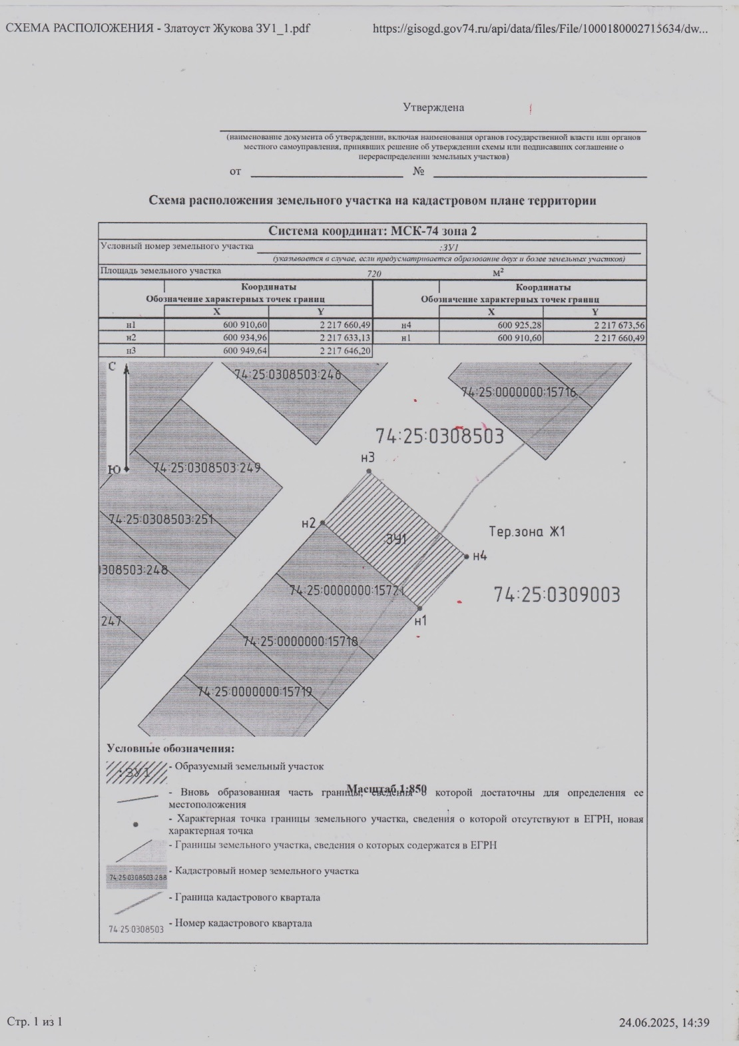

ПРИЛОЖЕНИЕ 2

Утверждено

распоряжением Администрации

Златоустовского городского округа

от 22.07.2025 г. № 2409-р/АДМ

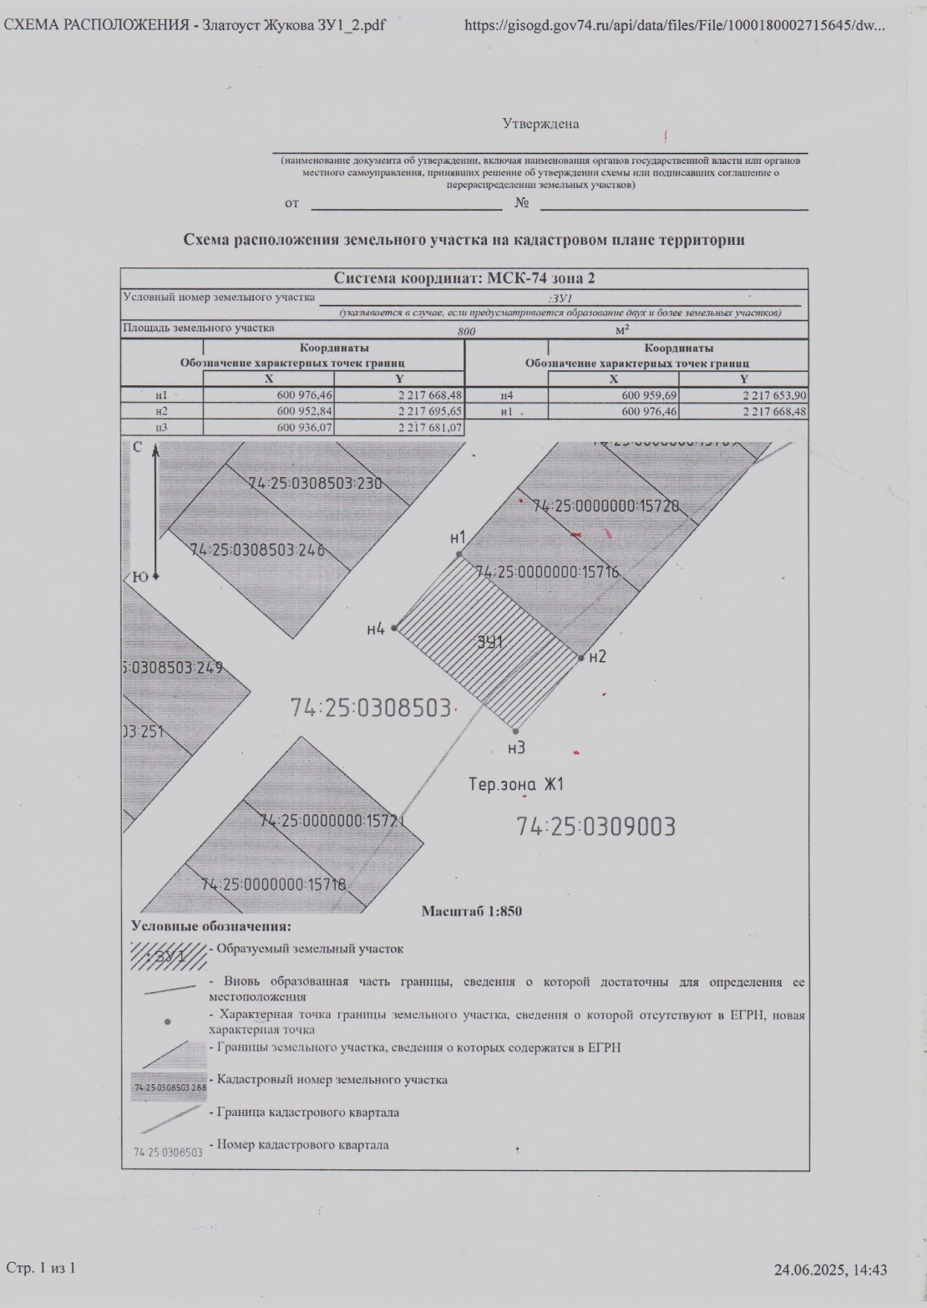

ПРИЛОЖЕНИЕ 3

Утверждено

распоряжением Администрации

Златоустовского городского округа

от 22.07.2025 г. № 2409-р/АДМ

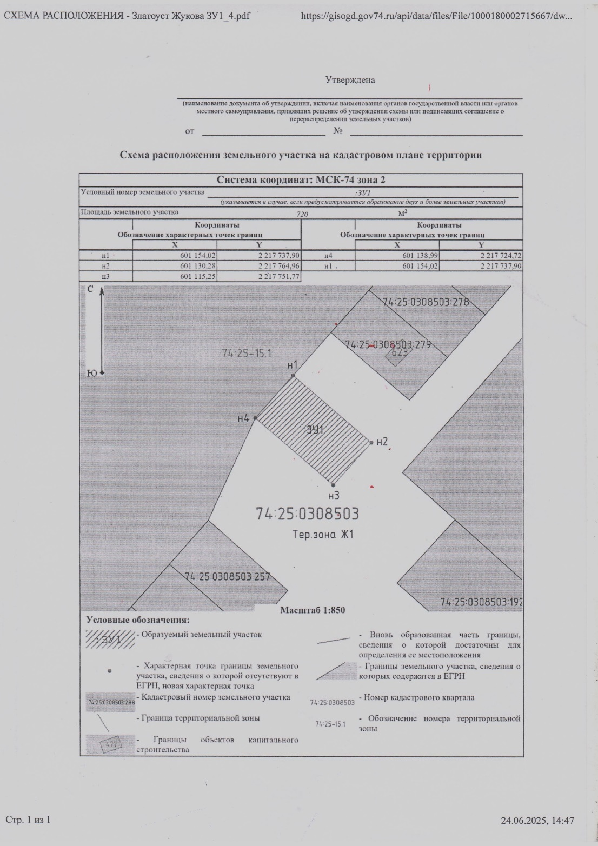

ПРИЛОЖЕНИЕ 4

Утверждено

распоряжением Администрации

Златоустовского городского округа

от 22.07.2025 г. № 2409-р/АДМ

